Уважаемые родители!
В соответствии с постановлением Правительства Брянской области от 11.11.2020 № 504-п «Об утверждении Порядка формирования и ведения региональной информационной системы доступности дошкольного образования в Брянской области, в том числе порядка предоставления родителям (законным представителям) детей сведений из нее» система «электронная очередь» в детские сады города Брянска централизована с 16 марта 2021 года.

Приём заявлений и постановка детей на учёт для предоставления
места в ДОУ осуществляется в электронном виде:
- на Едином портале государственных и муниципальных услуг (функций) www.gosuslugi.ru
- на муниципальном портале образовательных услуг Брянской области uslugi.vsopen.ru (по ссылке «запись в детский сад» на сайте управления образования Брянской городской администрации https://uobga.ru/).
Консультации по порядку приема заявлений, постановке на учет и получению направления в детский сад можно получить:
- у руководителей дошкольных образовательных учреждений (в детских садах города Брянска);
- в отделе дошкольного образования управления образования Брянской городской администрации по телефону 55-50-29;
- в службе технического сопровождения системы «электронная очередь» в Брянской области по телефону 59-04-29 (по вопросам технических особенностей функционирования системы «электронная очередь»);

Обращения граждан принимаются:
- по телефону 55-50-29;
- посредством почтовой и электронной связи:
241050, г. Брянск, ул. Советская,11;
sad.br32@mail.ru

Ранее поданные заявления для регистрации ребенка в системе «электронная очередь» в выбранные Вами детские сады (не более трех) объединены в одно, т.е. в настоящее время в системе «электронная очередь» сформировано единое заявление, в котором указан один приоритетный для зачисления детский сад и не более двух дополнительных детских садов. Единое заявление сформировано с учетом наиболее ранней (из трех имеющихся) дат и времени подачи (заявление подано именно с наиболее ранней датой и временем).
В случае если вы желаете изменить указанные автоматически приоритетный и дополнительные детские сады, вы можете это сделать до 1 июня года, когда планируется зачисление ребенка в детский сад. Для этого Вам необходимо войти в личный кабинет на Портале муниципальных услуг (https://uslugi.vsopen.ru) и воспользоваться «Руководством для родителей по изменению ДОО в заявлении».

Руководство для родителей по изменению ДОО в заявлении.
ВНИМАНИЕ! В связи с изменениями в региональной информационной системе доступности дошкольного образования в Брянской области все поданные заявления о постановке на учет для зачисления и направления в детские сады объединены в одно, в котором указан один приоритетный детский сад и остальные - дополнительные (с учетом даты и времени подачи).
Родители могут изменить приоритетный детский сад до 1 июня календарного года, в котором планируется зачисление ребенка.
Для изменения приоритетного детского сада в заявлении Вам необходимо войти в личный кабинет на Портале муниципальных услуг (https://uslugi.vsopen.ru).
Для входа нужно нажать «Вход в личный кабинет».
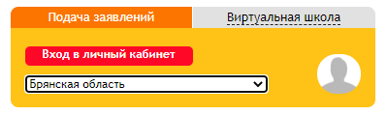
ВАЖНО! Для успешного входа необходимо иметь учетную запись на федеральном портале http://www.gosuslugi.ru*.
После нажатия на кнопку «Вход в личный кабинет» система переадресует Вас на страницу Госуслуг. Далее необходимо ввести данныедля авторизации (логин и пароль от Госуслуг).
Если вышеперечисленные условия будут соблюдены, то откроется автоматически сформированный личный кабинет на «Портале муниципальных услуг в области образования».
Вход в систему осуществляется только через ЕСИА.
*Учетная запись должна быть подтверждена на сайте https://uslugi.vsopen.ru
- подтверждение личности можно произвести в МФЦ Вашего города/района, для этого необходимы документы: (паспорт/СНИЛС)
- указаны и подтверждены контактные данные (номер телефона и e-mail должны быть подтверждены (зеленые галочки напротив данных) и внесен СНИЛС).

Внесение изменений в заявление. Пошаговая инструкция.
Вносить изменения в заявление можно только в случае, если оно находится в статусе «Ожидает рассмотрения» или «Корректировка». В иных случаях необходимо обратиться вУправление образования Брянской городской администрации, после чего специалисты сменят статус заявления на требуемый.
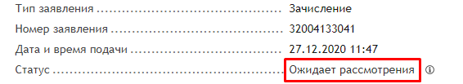
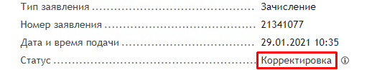
После входа на Портал муниципальных услуг https://uslugi.vsopen.ruнеобходимо нажать на вкладку «Личный кабинет».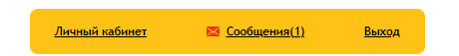
В личном кабинете выбрать вкладку «Заявления». Затем нажать кнопку «Перейти к заявлению».
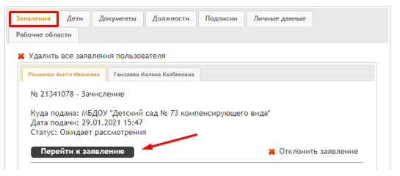
После перехода к заявлению необходимо нажать на кнопку «Изменить данные».
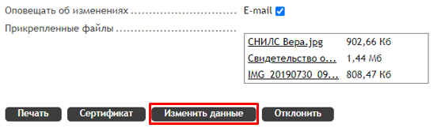
Откроется вкладка редактирования заявления, где Вы сможете изменить или добавить нужный детский сад.
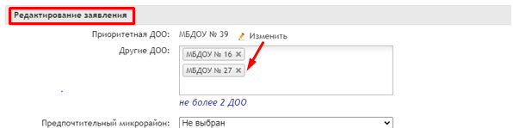
После внесения изменений в заявление нажмите кнопку «ОК».
